**논문제목** Please Write The Title of Your Manuscript

**(English또는 한글, 맑은 고딕, 14p, 굵은 글씨, 가운데 정렬)**

한성필, 발표자2†, 교신저자* (맑은고딕, 10pt, 가운데정렬)

소속, 대학, 주소 (맑은고딕, 9pt, 가운데정렬)

(교신저자는 (*)로 표시): ex. 심성미, 홍길동†, 박민철*

E-mail: 발표자 및 교신저자 이메일주소 (맑은고딕, 10pt, 가운데정렬)

**초록** (맑은고딕 10pt, 양쪽정렬): 초록은 수행한 연구의 목적 및 과제에 대해 간단히 기술하고 접근방법 및 주요 연구 결과의 결론을 요약하여 정리하여 작성합니다. The abstract should briefly state the problem or purpose of the research, indicate the methodology used, summarize the principal findings and major conclusions.

**서론 (맑은고딕 11pt, 가운데정렬)**

여기는 소개(Introduction)의 내용을 적습니다. 글씨체는 맑은 고딕, 글자크기는 10pt, 양쪽 정렬을 사용해 주시기 바랍니다. 본문은 2단 편집(two columns)으로 작성합니다.

BE를 활용한다.

**이론 및 계산방법**

여기는 계산한 구체적인 방법을 적습니다. 글씨체는 맑은 고딕, 글자크기는 10pt, 양쪽정렬 사용해 주시기 바랍니다. 제목이 반드시 위와 같을 필요는 없습니다.

**결과 및 논의**

여기는 계산 결과와 논의사항을 적습니다. 글씨체는 맑은 고딕, 글자크기는 10pt, 양쪽정렬을 사용해 주시기 바랍니다. 결과와 논의사항 내용이 각각 너무 길다면 제목을 달리해서 각각 작성하는 것도 가능합니다.

참고문헌을 표시할 경우 문헌 옆에 [1]와 같이 표기하여 주시고 참고문헌 번호를 순서대로 맞추어 주시기 바랍니다.

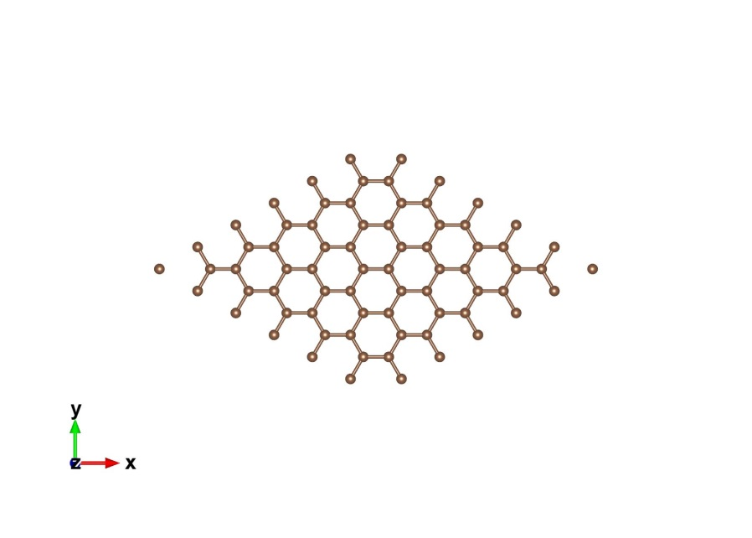

Figure 1. 그림제목 (맑은고딕, 10pt, 양쪽정렬)

그림의 경우 가능하면 페이지의 맨 밑이나 맨 위에 위치하도록 배치해 주시기 바랍니다. 그림에 캡션을 넣는 방법은 그림을 왼쪽 클릭해서 선택한 다음 오른쪽 클릭하면 캡션 삽입이 나오고 레이블에서 figure를 선택하여 적습니다. 그림 캡션의 번호는 보이는 바와 같이 Figure 1. <- 이런 식으로 작성을 합니다.

수식을 기재하실 경우에는 ms-word 수식도구를 사용하되 불가피하게 그림으로 대체할 경우에는 해상도가 높은 그림으로 삽입하여 주시기 바랍니다.

특수 단위의 경우 예를 들면 Å와 같은 단위는 기호 삽입으로 작성할 수 있습니다.

표를 삽입할 경우에도 가급적 표 도구를 이용하되 그림으로 대체할 경우 해상도가 높은 그림으로 삽입하여 주시기 바랍니다. 그리고 페이지의 맨 아래나 위에 형성하여 주시고 표의 번호는 Table 1. 과 같은 형식으로 해주시면 되겠습니다.

|  |  |  |  |
| --- | --- | --- | --- |
|  |  |  |  |
|  |  |  |  |

Table 1. 표의 제목 (맑은고딕, 10pt, 양쪽정렬)

**결론**

여기는 결론을 적습니다. (맑은고딕, 10pt, 양쪽정렬)

**감사의 글**

여기는 감사의 글을 적습니다. (맑은고딕, 10pT, 양쪽정렬)

한글인 경우 -> 본 논문은 정부(과학기술정보통신부)의 재원으로 한국연구재단 첨단 사이언스·교육 허브 개발 사업의 지원을 받아 수행된 연구임(NRF-2011-0020576)

영문일 경우 -> This research was supported by the EDISON Program through the National Research Foundation of Korea(NRF) funded by the Ministry of Science & ICT(NRF-2011-0020576)

**참고문헌**

참고문헌은 맑은고딕, 9pt, 양쪽정렬로 아래의 예를 참고하여 순차적으로 번호와 함께 표기합니다.

[1] C. D. Scott and R. E. Smalley, J. Nanosci. Nanotechnol. 3, 75 (2003) **(Journal Article)**

[2] H. S. Nalwa, Editor, Magnetic Nanostructures, American Scientific Publishers, Los Angeles (2003) **(Book)**

[3] H. V. Jansen, N. R. Tas and J. W. Berenschot, in Encyclopedia of Nanoscience and Nanotechnology, Edited H. S. Nalwa, American Scientific Publishers, Los Angeles (2004), Vol. 5, pp.163-275. **(Chapter in a Book)**

[4] J. Kimura and H. Shibasaki, Editors. Recent Advances in Clinical Neurophysiology. Proceedings of the 10th International Congress of EMG and Clinical Neurophysiology, (1995) October 15-19; Kyoto, Japan **(Conference Proceedings)**

[5] C. E. Larsen, R. Trip, and C.R. Johnson, Methods for procedures related to the electrophysiology of the heart. U.S. Patent 5,529,067, Jun 25 (1995). **(Patent)**

[6] http://www.edison.re.kr. EDISON 웹사이트. **(Website)**